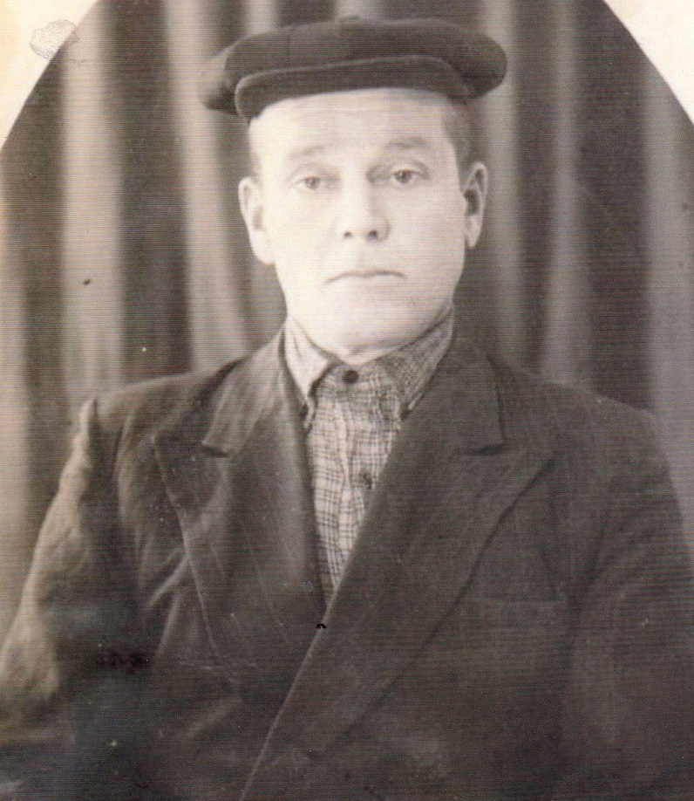
Савичев
Алексей
Моисеевич

Ветеран войны.

Родился в 1904 г., п. Атиг, русский.
С Т А Р Ш И Н А
Призван по мобилизации Нижнесергинским Райвоенкоматом в декабре 1941 года.
С 1941 по 1942 годы служил в 9 Запасном строевом полку – старшиной роты.
С 1942 по 1944 годы в 17 особом зап. инженерном полку – старшиной роты.
С 1944 по 1945 годы в 12 отдельном парке инженерных машин – старшиной роты. В марте 1945 году был ранен в левую половину спины.
Закончил войну в 14 гвардейском строевом полку командиром отделения.
Награжден орденом «За Победу над Германией», «За Отвагу», имеет юбилейными медалями.

